2012——2013学年度下学期高二期中考试 物理试题 时间：90分钟 满分：100分
………………………………………………装…………订…………线………………………………………………
学 校
班 级
姓 名
考 号

第Ⅰ卷（选择题，共48分）
一、本题共12小题；每小题4分，在每小题给出的四个选项中，1-8小题只有一个选项是正确的，选对的得4分。9-12小题至少有两个选项是正确的，全选对的得4分，选对但不全的得2分，选错或不选的得0分。
1．在一些星级宾馆的洗手间经常装有自动干手机，洗手后将湿手靠近，机内的传感器就开通电热器加热，将湿手烘干．手靠近干手机能使传感器工作，是因为 ( )
A．改变了湿度 B．改变了温度 C．改变了磁场 D．改变了电容
a
a
a
v
B
B
2.如图所示，一个边长为a、电阻为R的等边三角形线框，在外力作用下，以速度v匀速穿过宽均为a的两个匀强磁场.这两个磁场的磁感应强度大小均为B方向相反.线框运动方向与底边平行且与磁场边缘垂直.取逆时针方向的电流为正。若从图示位置开始，线框中产生的感应电流I与沿运动方向的位移x之间的函数图象，下面四个图中正确的是（ ）
A． B． C． D．
i
x
O
i
x
O
i
x
O
i
x
O

3.如图所示，一列向+x方向传播的简谐横波（图示时刻为t=0），已知该波周期为4s，则 （ ）
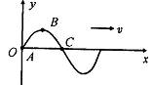

A．对质点A来说，在第1秒内位移和速度不断增大

B．对质点B和C来说，在第1秒内回复力对它们做的功相同
C．对质点B来说，在第1秒内加速度不断增大

D．对质点A、B、C来说，在任何连续的二秒内，回复力做功为零
4.劲度系数k=40N/m的轻弹簧,一端拴在竖直墙上,另一端拴物体A,A的质量m_{A}=0.2kg,在A的上表面放有质量m_{B}=0.1kg的物体B,如图所示,已知水平地面光滑,A和B之间的最大静摩擦力F_{m}=0.2N,若要使A、B两物体一起做简谐运动,则（ ）
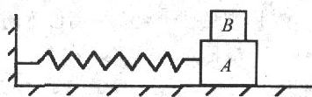
A.物体向右运动过程中B所受摩擦力不断增大
B. 物体向左运动过程中动能减小，弹簧弹性势能增大
C. 物体加速度增大时，速度也增大
D. 振幅的最大值为
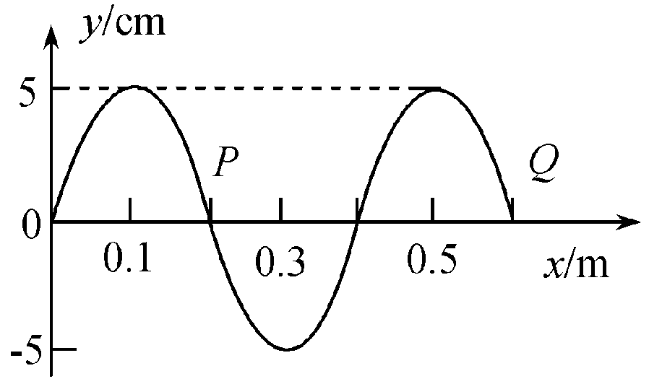
5. 一列简谐横波在t ＝0时的波形图如图，若此波的周期为0.4 s，则下列说法中正确的是( )
图2
图332
A．再经过Δt ＝0.5 s质点P仍在自己平衡位置
B．再经过Δt ＝0.4 s质点P向右移动0.4 m
C．在波的传播过程中质点Q与P的振动情况总是相同的
D．再经过0.4 s后的0.6m内波形与t ＝ 0时的波形是不同的
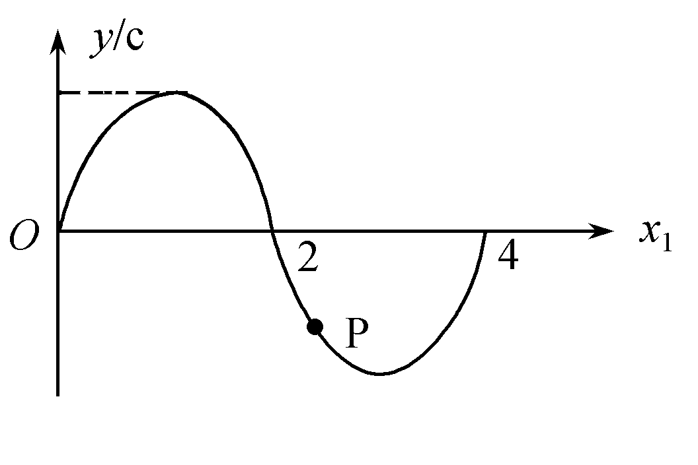
6.如图4所示，为一列简谐横波的图象，在此时刻，质点P的速度为v，经过0.1 s，P 的速度仍为v，且该0.1 s内，P的速度方向未发生改变；再过0.1 s，P的速度方向改变，速度大小还是v，从而可以断定( )
y/cm
x/m
图4
A．波向左传播，频率为2.5 Hz
B．波向右传播，频率为5 Hz
C．波向左传播，波速为10 m/s
D．波向右传播，波速为10 m/s
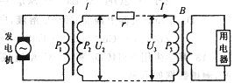
7.如图所示为某小型水电站的电能输送示意图，A为升压变压器，其输入功率为P₁输出功率为P₂，输出电压为U₂ ；B为降压变压器，其输人功率为P₃,输入电压为U₃。A、B均为理想变压器,输电电流为I，输电线的总电阻为r，则下列关系正确的是( )
A. B.
C. D.
8. 如图所示，在PQ、QR区域中存在着磁感应强度大小相等、方向相反的匀强磁场，磁场方向均垂直于纸面．一导线框abcdefa位于纸面内，框的邻边都相互垂直，bc边与磁场的边界P重合．导线框与磁场区域的尺寸如图所示．从t＝0时刻开始，线框匀速横穿两个磁场区域，以a→b→c→d→e→f为线框中的电动势E的正方向，以下四个E－t关系示意图中正确的是( )

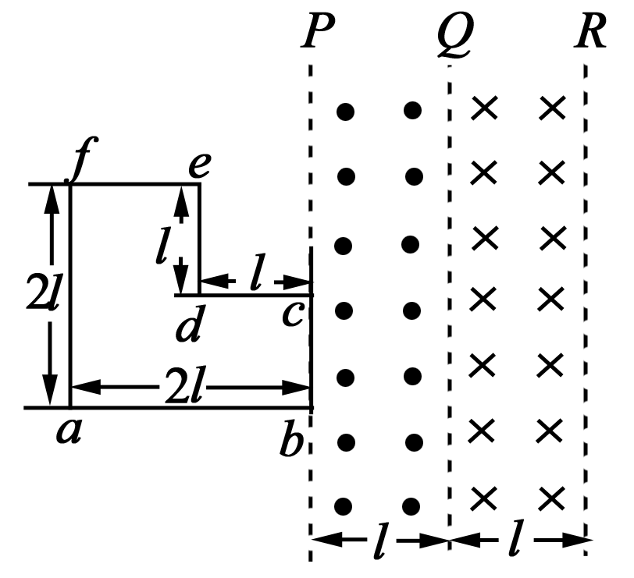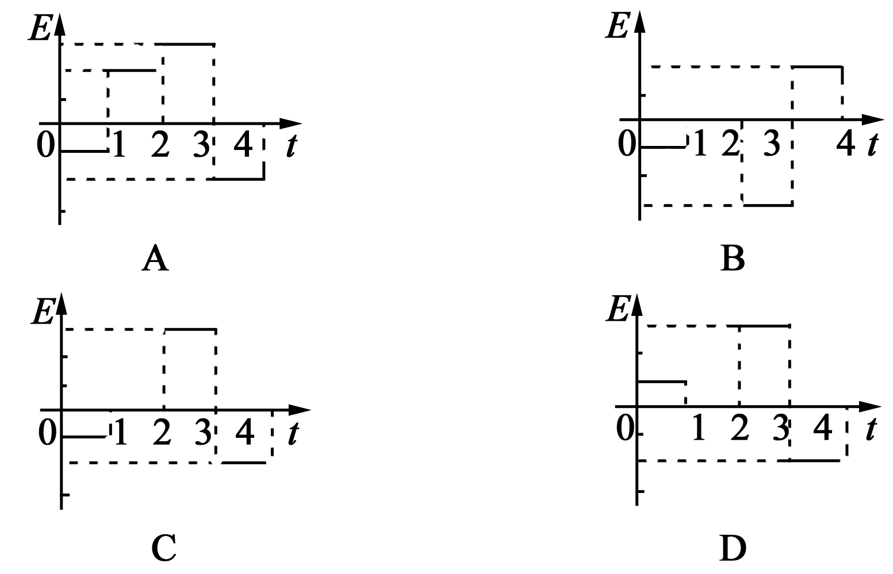
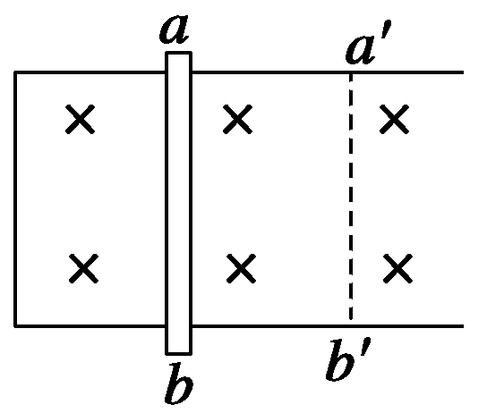
9．如图7所示，阻值为R的金属棒从图示位置ab分别以v₁、v₂的速度沿光滑导轨(电阻不计)匀速滑到a′b′位置，若v₁∶v₂＝1∶2，则在这两次过程中下列关系正确的是( )
A．回路电流I₁∶I₂＝1∶2
B．产生的热量Q₁∶Q₂＝1∶2
C．通过任一截面的电荷量q₁∶q₂＝1∶2
D.外力的功率P₁：P₂=1 ：2 图7
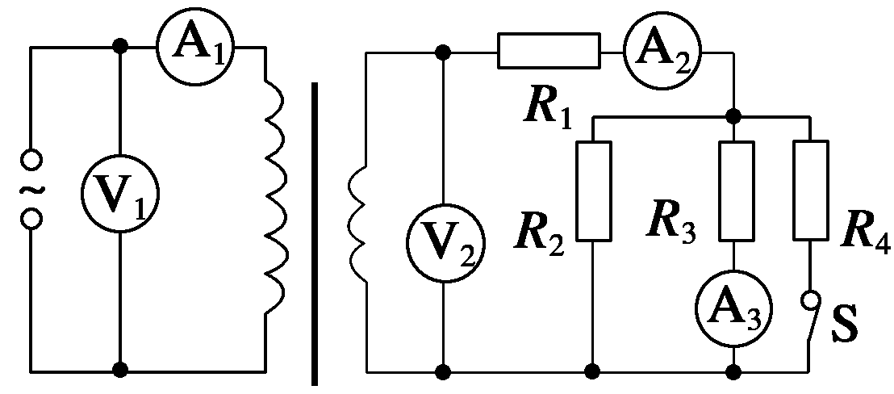
10．如图8所示，一理想变压器原线圈接入一交流电源，副线圈电路中R₁、R₂、R₃和R₄均为固定电阻，开关S是闭合的.和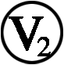为理想电压表，读数分别为U₁和U₂；、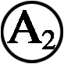和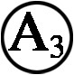为理想电流表，读数分别为I₁、I₂和I₃.现断开S，U₁数值不变，下列推断中正确的是( )
图8

A．U₂变小、I₃变小 B．U₂不变、I₃变大
C．I₁变小、I₂变小 D．I₁变大、I₂变大
11.如图所示为一理想变压器，原线圈的输入电压U₁＝3 300 V，当S断开时，副线圈的输出电压U₂＝220 V，绕过铁芯的导线所接的电压表的示数U₀＝2 V则（ ）
A. 若A₂的示数I₂＝5 A，那么A₁的示数是0．33 A
B.．只能求出原、副线圈的匝数比为15:1，但原、副线圈的匝数各是多少无法求出
C.能求出原线圈的匝数为1650匝
D.当S闭合时U₂将小于220V
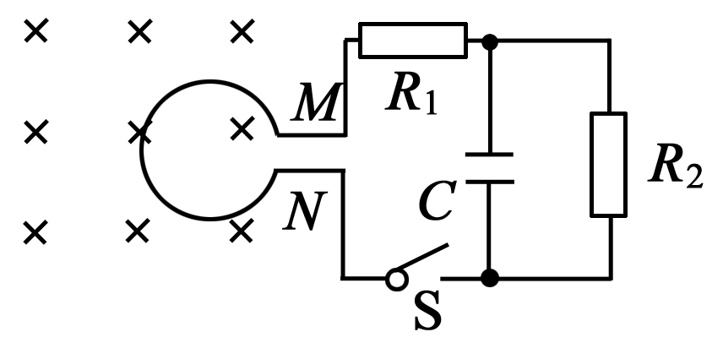
12．如图所示，匝数N＝100匝、横截面积S＝0．2 m²、电阻r＝0．5 Ω的圆形线圈MN处于垂直纸面向里的匀强磁场内，磁感应强度随时间按B＝(0．6＋0．02t)T的规律变化．处于磁场外的电阻R₁＝3．5 Ω，R₂＝6 Ω，电容C＝30 μF，开关S开始时未闭合，下列说法中正确的是( )
A.闭合S稳定后，线圈两端M、N两点间的电压为0．4 V
B.闭合S稳定后，电阻R₂消耗的电功率为9．6×10^{－3} W．
C.闭合S电容器上极板带负电
D.闭合S一段时间后又断开S，则S断开后通过R₂的电荷量为7．2×10^{－6} C

第Ⅱ卷(非选择题，共52分)
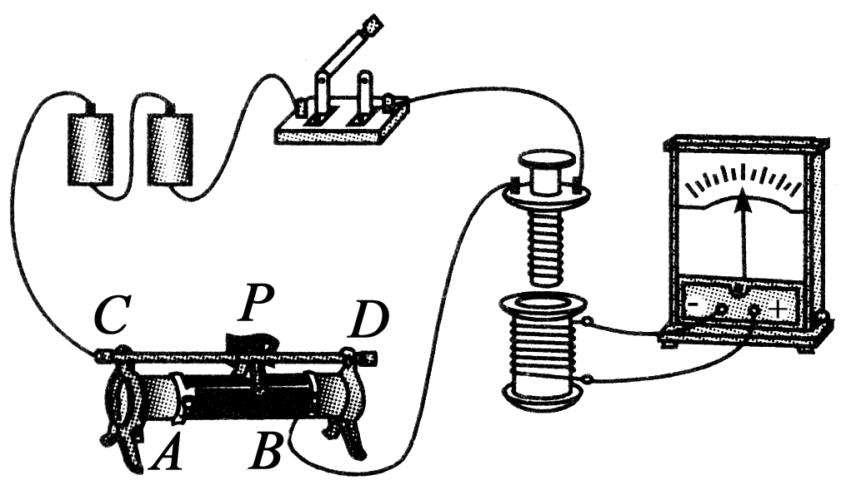
二、填空题(本题包括4小题，每小题6分，共24分)
13如图所示为“探究电磁感应现象”的实验装置．如果在闭合开关时发现灵敏电流计的指针向右偏了一下，那么合上开关后，将原线圈迅速插入副线圈时，电流计指针________偏转；将原线圈插入副线圈后，将滑动变阻器滑片迅速向左移动时，电流计指针________偏转(填“向左”“向右”)．
14．在做“利用单摆测重力加速度”实验中，某同学先测得摆长，然后用秒表记录了单摆振动30次全振动所用的时间如图11所示，则
0
31
2
33
4
35
6
37
8
39
41
10
43
12
14
45
16
47
18
49
20
51
22
53
24
26
55
57
28
59
0
1
2
6
7
8
9
10
11
3
4
5
12
13
14
图11
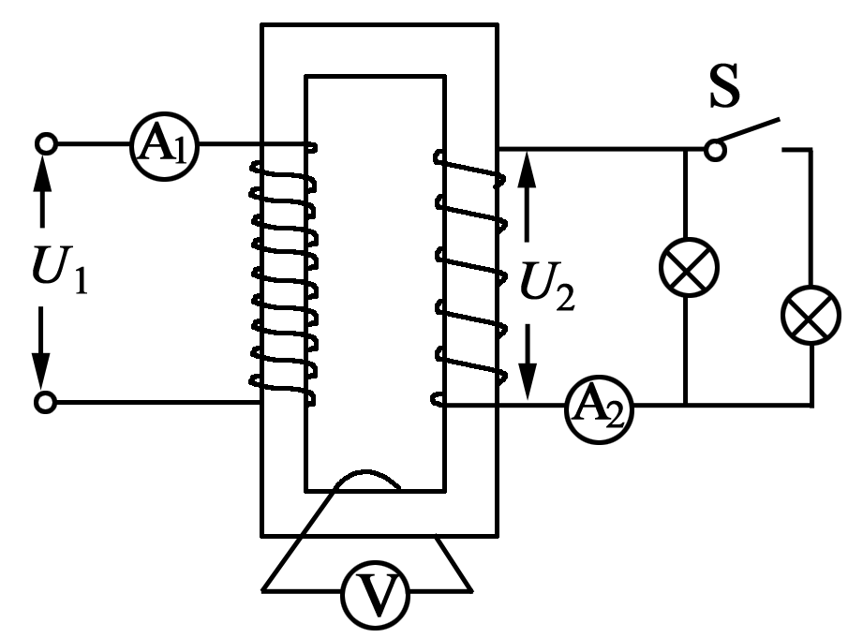
⑴秒表所示读数为 s。
⑵为了提高实验精度，在试验中可改变几次摆长l，测出相应的周期Ｔ，从而得出一组对应的l与T的数值，再以l为横坐标Ｔ^{２}为纵坐标，将所得数据连成直线如图12所示，则测得的重力加速度g= 。（保留三位有效数字）
1
4
3
2
0
l/m
T²/s²
图12

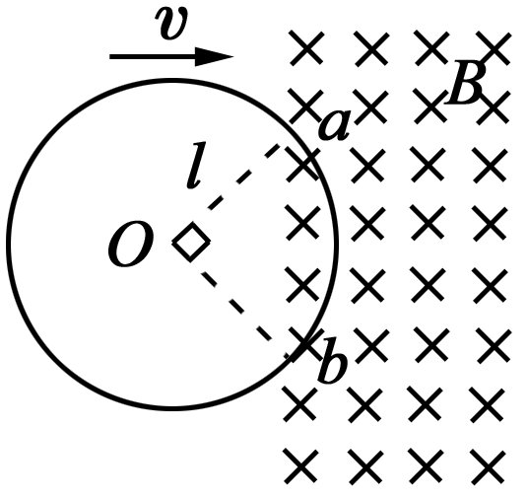
15．如图所示，由均匀导线制成的半径为l的圆环，以速度v匀速进入一磁感应强度大小为B的匀强磁场．当圆环运动到图示位置(∠aOb＝90°)时，a、b两点的电势差为________．
16．有一个电子元件，当它两端的电压的瞬时值高于u′＝110 V时则导电，低于u′＝110 V时则不导电，若把这个电子元件接到220 V 50 Hz的正弦交变电流的两端，则它在1 s内导电________次，每个周期内的导电时间为________．
三．计算题(本题共3小题，共28分，解答应写出必要的文字说明、方程式和重要演算步骤，只写出最后答案的不能得分，有数值计算的题，答案中必须明确写出数值和单位)
17.(6分)一列简谐横波沿x轴正方向传播，t= 0时刻的波形图象如图甲所示，波此时恰好传播到M点。图乙是质点N(x=3 m)的振动图象，则
①Q点(x=1Om)开始振动时，振动方向如何？简单说明理由。
②从t=0开始，经过多长时间，Q点第一次到达波峰？
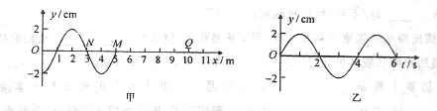

18．(12分)一个电阻为r、边长为L的正方形线圈abcd共N匝，线圈在磁感应强度为B的匀强磁场中绕垂直于磁感线的轴OO′以如图13所示的角速度ω匀速转动，外电路电阻为R.
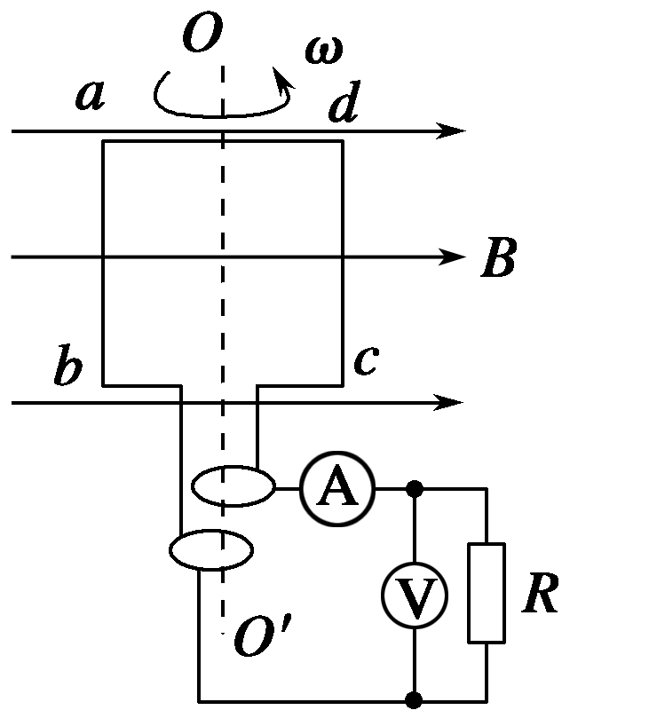
图13
(1)判断此刻线圈中感应电流的方向．
(2) 线圈平面与磁感线夹角为60°时的感应电动势为多大？
(3) 图中电流表和电压表的示数各是多少?
(4)设发电机由柴油机带动，柴油机效率为20%，其他能量损失不计，线圈转一周柴油机做多少功？
19. (10分)如图所示，光滑且足够长的平行金属导轨MN、PQ固定在同一水平面上，两导轨间距$L=0\text{.}2m$，电阻$R=0\text{.}4Ω$，导轨上停放一质量m=0.1kg、电阻$r=0\text{.}1Ω$的金属杆，导轨电阻可忽略不计，整个装置处于磁感应强度B=0.5T的匀强磁场中，磁场方向竖直向下，现用一外力F沿水平方向拉杆，使之由静止开始运动，若理想电压表的示数U随时间t变化的关系如图（b）所示。
（1）试分析说明金属杆的运动情况；
（2）求第2s末外力F的瞬时功率。
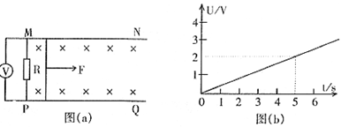

2012——2013学年度下学期高二期中考试物理试题参考答案
1 B 2 C 3 D 4 D 5 C 6 D 7 B 8 C 9 AB 10 BC 11 AC 12 BCD
13 向右 向左 14 56.9 9.86m/s²
15 Blv 16 100 s或1.33x10⁻² s
17 ①Q点开始振动时振动方向为y轴负方向，因为在t＝0时刻，处于波前的质点M振动方向为y轴负方向，故Q点开始振动时振动方向也为y轴负方向。（2分）
②从图甲可以看出波长 λ＝4 m，从乙图可以看出周期 T＝4 s
所以波速为1 m/s（2分）
最前面的波峰距离Q点的距离为8 m，最前面的波峰传播到Q点就是Q点第一次出现波峰时刻
需要的时间为＝8 s （2分）
18（1）由右手定则可判定电流的方向沿dcbad. （2分）
（2）NBωL²（2分）
(3) )电流表示数I= （2分）
电压表示数Ｕ＝ （2分）
（4）5 （4分）
19（1）（4分）金属杆速度为v时，电压表的示数应为 $U=\frac{R}{R+r}\text{BLv}$
则
由题图可知： V/s
故金属杆的加速度应恒定，即金属杆应水平向右做匀加速直线运动
（2）（6分）由（1）可得：
则第2s末杆的速度：$v=\text{at}=\text{10}m/s$
此时杆受到的安培力：$F'=\frac{B^{2}L^{2}v}{R+r}=0\text{.}2N$
由牛顿第二定律得：$F−F'=\text{ma}$
则
故外力F的功率$P=\text{Fv}=0\text{.}7×\text{10}W=7W$

